附件1
106年度全民國防左營軍區故事館
徵文比賽報名表暨投稿作品
投稿者姓名 |  | 吳相儀 | 學校 | 永清國小
左營軍區故事館參觀照片
說明：
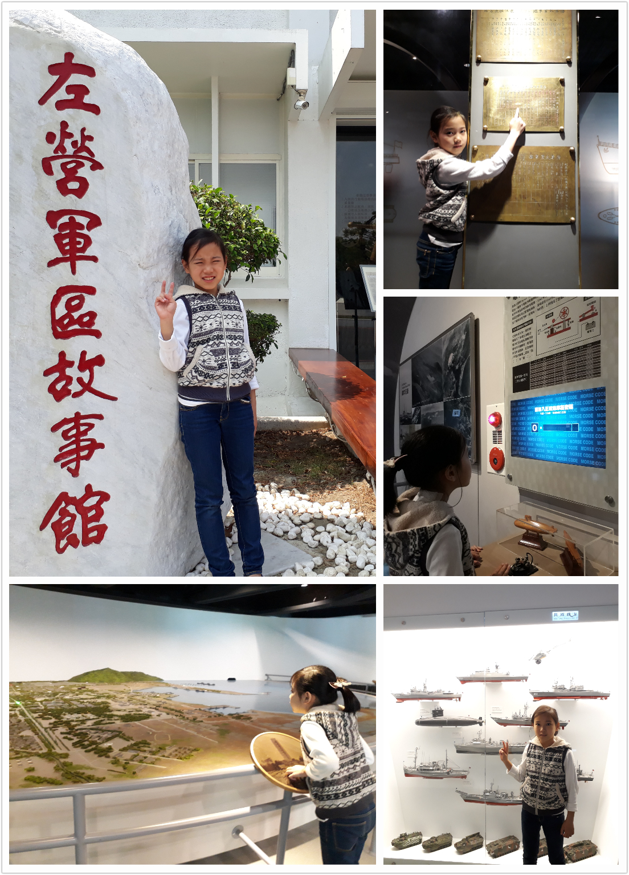
 | 投稿題目： 有趣又充滿回憶的左營軍區故事館
一個風和日麗的午後,爸爸提議要帶我們去參觀一個特別的地方,他載著全家來到四海一家餐廳,並指著旁邊一棟白色的建築說:「目的地到了,今天我們要來左營軍區故事館,了解和我們家有關的故事哦!」
走進館裡,首先看到的是大廳裡那個巨大的立體地圖,上面擺放著許多房屋及軍艦模型,一旁還有幾架望遠鏡和軍艦駕駛艙裡的設備,真是酷極了!我們坐下來看了影片介紹,是關於民國40到50年代軍人及軍眷的生活情況,爸爸很驕傲的說:「爺爺當年就和影片裡的軍官一樣,除了很帥,也經常要出海執行巡弋任務哦!」接著爸爸指向牆上太昭艦艦長列表的銅牌說:「你們看!這是爺爺的名字!」哇!原來我的爺爺開過大軍艦,真是威風啊!
接著我們又參觀了一、二樓的館藏,不但看到了早期船艦上使用的各種工具,還有許多仿真模型及眷村時期的舊照片;其中讓我印象最深的是一台“摩斯密碼機”,那是過去軍艦在茫茫大海上用來彼此聯絡的儀器,我和弟妹也在現場輪流操作;這種利用簡單長短音組合的通訊方式,令我大開眼界!另一項吸引我目光的是一個介紹國家歷任總統的電子螢幕,我點了其中一位總統 蔣經國先生,目不轉睛的看著螢幕裡的畫面與介紹,由於年代久遠,幸好有爸爸的解說,我才知道原來這位 蔣總統為國家做了許多偉大的貢獻,實在讓人敬佩啊!這時,突然傳來媽媽的呼喚聲,她指著牆上一系列的官階徽章對我和弟妹說:「你們看!爺爺的就是這個!」哇!原來爺爺是個將軍耶!雖然從小就沒機會見過爺爺,但我卻能想像他穿起軍服英姿挺拔、雄壯威武的模樣,爺爺是我心目中的大英雄!
以前也曾經參觀過海軍營區裡的各級軍艦、直昇機和各式各樣的武器,讓我對於國防安全有了基本的認識;這次參觀完左營軍區故事館後,我更加了解軍人保家衛國的重要性,以及他們對國家無怨無悔的犠牲與奉獻。除了感謝,我想每一位國民更應該盡全力做好軍人的堅強後盾。所謂團結力量大,唯有軍民同心,國家才能走向安定與富強,相信這也是爺爺最大的期盼!

